**Comunicato stampa - Referenze Storo (TN), 13 gennaio 202****5**

**GESTIONE DEL CLIMA NELLE AZIENDE VIRTUOSE:**

**INNOVA PRESENTA LE SUE SOLUZIONI INNOVATIVE**

Un approccio integrato delle risorse tecnologiche disponibili per il benessere climatico ambientale può rendere anche uno stabilimento produttivo un esempio virtuoso di gestione energetica responsabile.

Nel caso specifico, **INNOVA** ha sviluppato per il mondo “*Industry*” una serie di soluzioni destinate a diventare un punto di riferimento per tutte le Aziende alla ricerca di vantaggi concreti sia per l’ambiente, ma anche per il miglioramento del loro “conto economico”.

Il punto di partenza per questa industria situata in provincia di Trento è stato l’installazione di un campo fotovoltaico sull’intera copertura dello stabilimento che, oltre a offrire l’energia per pulita per l’alimentazione dei sistemi di climatizzazione con tecnologie “full-electric” ad altissima efficienza dello stabilimento, permette di generare ogni anno 421 MWh di energia pulita a copertura di quasi la metà del fabbisogno energetico aziendale, con una riduzione sulle emissioni di CO2 di ca. 223 tonnellate, pari al contributo offerto da circa 8.940 alberi.

Attualmente il campo fotovoltaico copre il 42% circa del totale fabbisogno elettrico ed è in fase di installazione di un nuovo impianto che porterà alla copertura quasi totale del fabbisogno dello stabilimento.

Il comfort termico negli uffici esistenti è stato garantito da pompe di calore che utilizzano un innovativo sistema ad anello d’acqua a temperatura neutra: un sistema che consente di sfruttare una risorsa naturale con consumi energetici ridotti, mantenendo costante il benessere ambientale sia in estate che in inverno. L’anello d’acqua è mantenuto a temperatura neutra dalle nuove pompe di calore **FULDA** a propano, mentre in sostituzione del sistema di emissione esistente sono state posizionate una serie di terminali in pompa di calore acqua /acqua (**WLHP - W**ater**L**oop**H**eat**P**ump) che permettono il riscaldamento e il raffrescamento degli ambienti attingendo o cedendo energia all’anello.

Tra le soluzioni particolarmente ingegnose utilizzate dall’Azienda trentina spicca il sistema di condizionamento utilizzato per il nuovo ampliamento destinato ai servizi per i dipendenti (spogliatoi e ristorante aziendale) che utilizza la riserva idrica antincendio come volano termico, in cui i 600 m³ d’acqua, stoccati per motivi di sicurezza, diventano la sorgente termica per sei pompe di calore acqua/acqua (**eHPoca GEO**), capaci di riscaldare e raffrescare i nuovi edifici aziendali, mentre tre pompe di calore aria/acqua (**ePHoca**) aiutano al mantenimento della riserva in temperatura sfruttando l’esubero di produzione fotovoltaica.

Un sistema, unico nel suo genere, che non solo valorizza una risorsa già presente, ma consente anche di ottenere un’efficienza energetica eccezionale, utilizzando elettricità proveniente dal fotovoltaico e dal calore rinnovabile.

Nelle aree produttive il controllo della temperatura è affidato sistemi in pompe di calore puntuali aria/aria ad espansione diretta, integrato con le nuove unità interne **OKKI** che, con l’innovativo sistema **SmartJet** con ugelli autoregolanti, sono progettate per garantire alte prestazioni in qualsiasi stagione.

Le soluzioni adottate hanno dimostrato la loro facile rimodulabilità anche in occasione dei significativi ampliamenti degli spazi produttivi e a seguito della realizzazione di nuove strutture., come ad esempio, il nuovo edificio dedicato alla ristorazione aziendale e ai nuovi spazi produttivi in fase di completamento. Tutti sistemialimentati esclusivamente da energia rinnovabile che ha consentito all’Azienda di non incrementare i consumi.

I vantaggi ottenuti sono evidenti: innanzitutto, il benessere dei dipendenti è migliorato grazie a edifici progettati in grado di offrire condizioni di lavoro ancor più confortevoli e sostenibili e, non ultimo, l’Azienda sta usufruendo di una significativa riduzione dei costi operativi grazie all’autoproduzione di energia pulita con un notevole abbattimento delle emissioni di CO2 a supporto della lotta contro il cambiamento climatico.

Un vero e proprio esempio di come le soluzioni tecnologiche di **INNOVA** possano contribuire a far diventare le Aziende protagoniste del cambiamento, attraverso un concreto miglioramento della loro efficienza, della produttività e della loro reputazione.

A proposito, volete saper il nome dell’Azienda in questione? Ma **INNOVA**, naturalmente!

**Immagini disponibili**

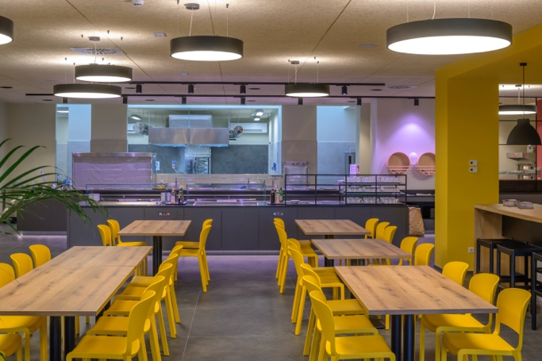 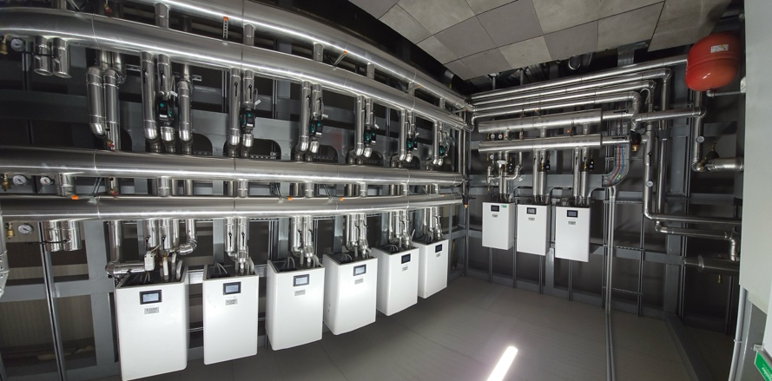

**01. INNOVA: Nuovo ristorante aziendale 02. INNOVA: locale tecnico ristorante spogliatoi**

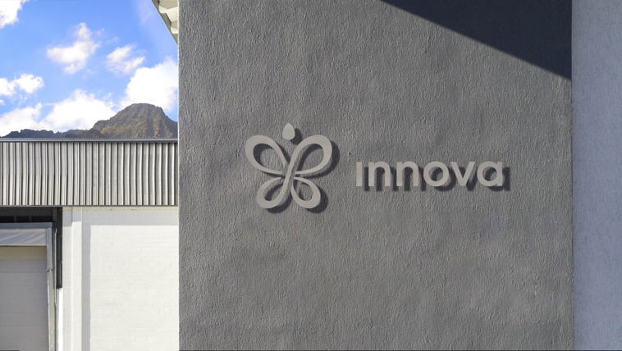 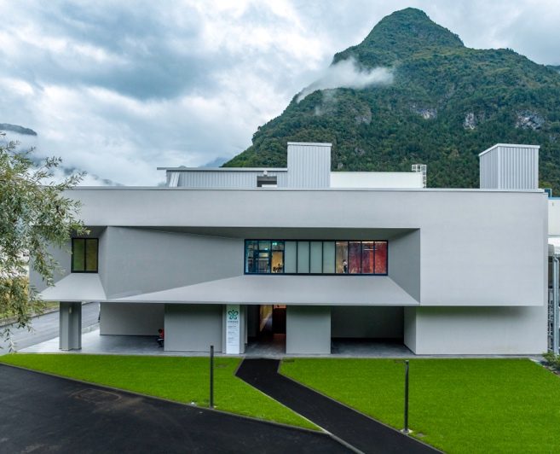

**03. INNOVA: vista azienda esterna 04. INNOVA: vista frontale ampliamento zona spogliatoio e ristorante**

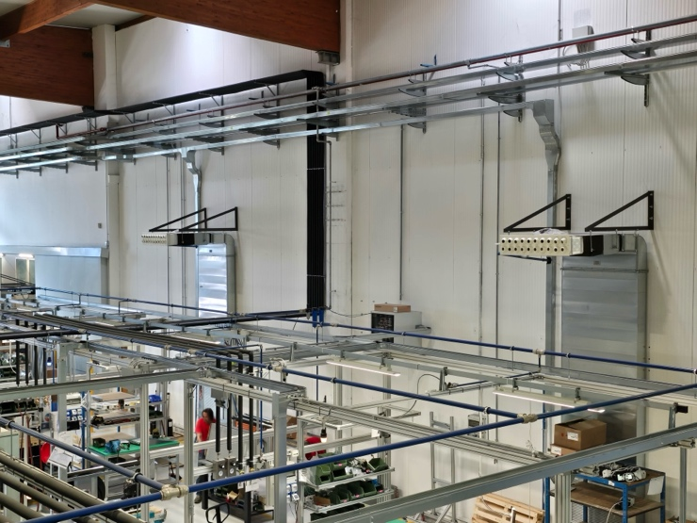

**05. INNOVA: Pompe di calore ad espansione diretta aria/aria 06. INNOVA: Nuove pompe di calore Okki**